KARAYOLU BOĞAZ TÜP GEÇİŞ PROJESİ (AVRASYA TÜNELİ)

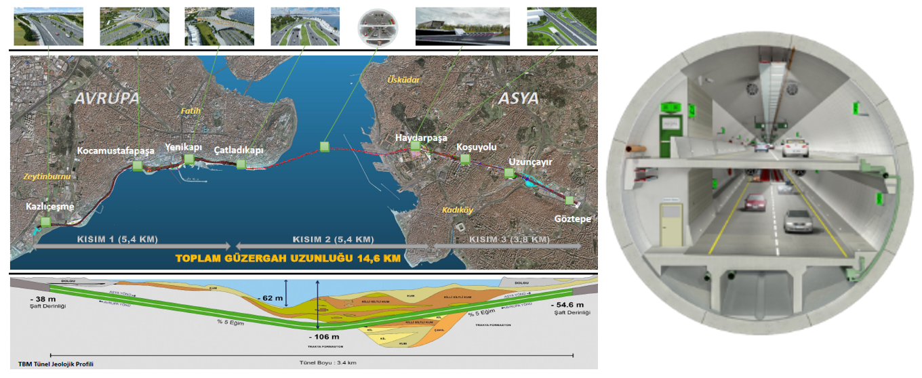

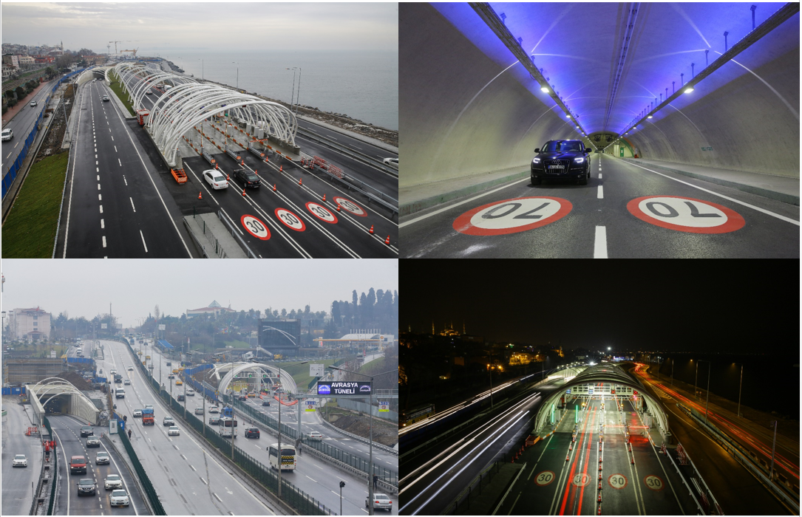

22 Aralık 2016 tarihinde hizmete açılmıştır.

Proje Bedeli : 3.957.991.232 TL (1.245.121.188 USD)
Hat Uzunluğu :14,6 km 2x2 Çift Katlı Karayolu
Tasarım Hızı : 80 km/saat (İşletme Hız Limiti tünelde 70 km/saat)
Kapasitesi :120.000 araç/gün

